四川省乐山市2015届高三第一次调查研究考试语文试题
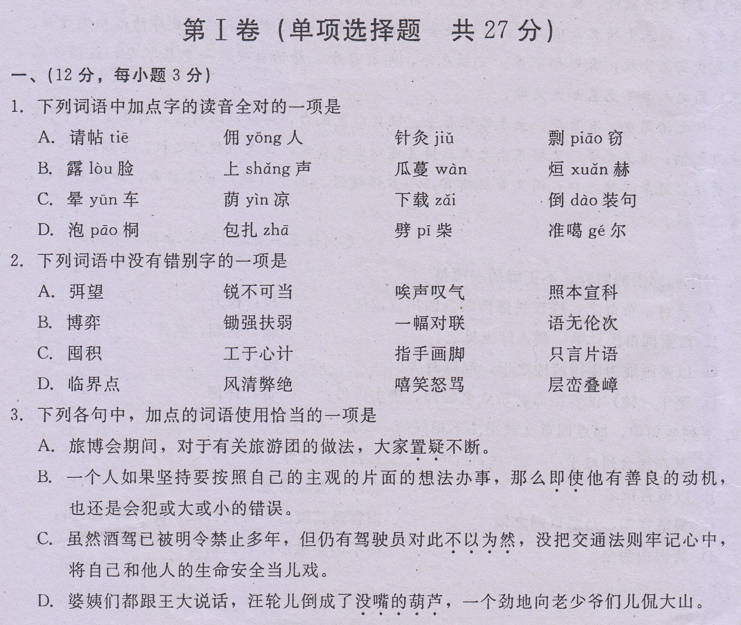
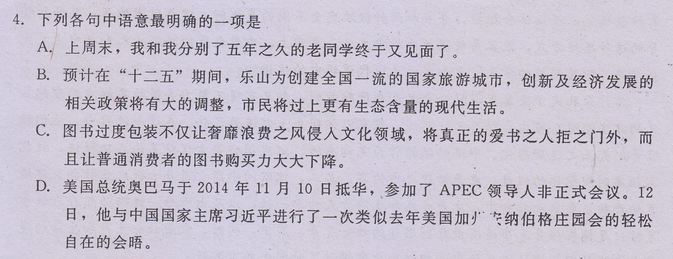
二、（9分，每小题3分）
阅读下面的文字，完成５—７题。
作为一种方法论，中庸之道已经深深渗透到了与中国文化有关的每一个元素和成分之中，成为构成普遍的文化心理和社会心理的核心要素之一。每个置身于中国文化视野中的社会成员，无论你愿不愿意，承不承认，你都无法摆脱那与生俱的中庸的思维模式和价值观。因此，正确地认识中庸之道，并加以合理运用，既是一种智慧，也是一种无可回避的文化责任。
中庸思想起很早。《尚书》中就已经记载了很多关于古代圣王执中、行中的例子。如《盘庚篇》的“各设中于乃心”、《洛诰》的“时中”等。我们可以把《尚书》中强调“执中”的政治智慧，看作中庸之道的思想头。“中庸”一词，出自《论语·雍也》。孔子说：“中庸之为德也，其至矣乎！民鲜久矣。”意思是，中庸乃至高的道德修养境界，长久以，很少有人能做得到了。孔子推许的“中庸”，其含义到底是什么？其境界到底又有多高呢？朱熹解释说：“不偏之谓中，不易之谓庸。中者天下之正道，庸者天下之定理”、“中庸者，不偏不倚，无过不及”。中庸的含义就是，中是一种凡事都追求不偏不倚，无过不及的最为恰当的状态；庸则是说这样做是不可更易的常理。概括而言，中庸的含义就是，中是一种常理。另一种解释自汉代的郑玄：“《中庸》者，以其记中和之为用也。庸，用也。”意思是，中庸，就是中道之运用。从文字学的角度分析，参照许慎《说文解字》的说法，“中，内也；上下通也”、“庸，用也”，则“中庸”的本义就是中道的运用，郑玄的解释更符合中庸的本义。
中道本身是极高极难的标准。孔子有言：过犹不及。意思就是凡事都要尽可能追求最为恰当合理的处置，不能过，也不能不及。比如勇敢，过了就是鲁莽，不及就是懦弱，只有恰如其分的勇敢，才符合勇敢概念本身。事实上，中庸本是一种道德修养境界，但是孔子把它普泛化了，在这种普泛化的过程中，中庸也自然而然地转化为一种方法论了。一件事我们可以尽可能追求最优解，但是每件事都要追求最优解，实在是太难了。
这样一个最优解，怎样才能做到呢？孔子的教导是：“吾有知乎哉？无知也。有鄙夫问于我，空空如也，我叩其两端而竭焉。”叩其两端就是指从事情的两种极端的状态入手，认真推敲研究，仔细体会把握，寻求和两种极端完全不同的最优解。需要说明的是，孔子所倡导的这种思维方式，很容易被误解为折中主义，事实上，中庸之道的思维方式和折中主义完全不同，叩其两端的方式，更加接近于现代逻辑中的试错法。
为什么孔夫子要悬置这样一个大家都很难做到，却又不得不努力去做的高标准的理想主义的方法论呢？缘由大约有三。其一，儒家以倡明先王之道为己任。在这个过程中，他们很容易把先王之道理想化。中道的思想作为尧舜禹汤、文武周公等古代圣王的成功秘诀，被儒家抬高到理想化的程度，更是情理之中的事。其二，儒家的中庸之道是古代农业社会大环境下的产物。在农业社会中，生产方式和生活方式的单一性，以及由于单一性而必然存在的重复性，是儒家倡导凡事追求最优解思想的社会背景。其三，同时，农业社会生产和生活的漫节奏也为儒家凡事追求最优解的理想化方案提供了时间上的可能性。
（摘编自王泽民《中庸之道是中国文化骨髓》）
5．下列对于“中庸之道”的理解，不正确的一项是（ ）
A．郑玄认为中庸就是中道之运用。朱熹则认为中是一种做事追求不偏不倚，无过不及的最为恰当的状态；庸则是说这样做是不能更改的常理。
B．“中庸”一词，出自《论语·雍也》，但中庸思想起很早，《尚书》中“各设中于乃心”“时中”等语句中的“中”其实就是中庸思想。
C．在《论语》中，孔子先是把中庸看成一种道德修养境界，但后又把它普泛化，在这个过程中，它转换为一种方法论，表现为做事追求最优解。
D．中庸之道是构成普遍的文化心理和社会心理前核心要素之一，是一种方法论，凡与中国文化有关的元素和成分，无不深深渗透有中庸之道。
6．文中说，“中道本身便是极高极难的标准”，下列不能成为其依据的一项是（ ）
A．凡事都要尽可能追求最为恰当合理的处置，不能过，也不能不及。
B．中庸从一种道德修养境界转换为一种方法论。很难适用于每一件事情。
C．从事情的两种极端状态人手，认真推敲研究并寻求最优解并不容易做到。
D．中道思想作为古代圣王的成功秘诀，已经被儒家抬高到理想化的程度。
7．根据原文内容，下列理解和分析不正确的一项是（ ）
A．朱熹和郑玄对中庸的解释，在“中”的含义上没有差别，在“庸”的含义上有一定分歧，郑玄的解释更符合许慎《说文解字》中的“中庸”的本义。
B．如何做到最优解，孔子谦逊地表达了自己的不足，但他的智慧在于能从事情的两种极端状态入手，研究把握，寻求和两种极端完全不同的最优解。
C．尧舜禹汤、文武周公等古代圣王遵循中庸之道是获得成功的秘诀，而儒家又以倡明先王之道为己任，这应该成为孔子倡导中庸之道的一个重要缘由。
D．中庸之道是中国文化骨髓，正确认识并合理运用中庸之道，既是一种智慧，也是一种无法回避的文化责任，研究倡导中庸之道有着一定的现实意义。
三、（6分，每小题3分）
阅读下面的文言文，完成8-9题。
余玠，字义夫，蕲州人。嘉熙三年，与大元兵战于汴城、河阴有功。进对，帝奇之，授权兵部侍郎、四川宣谕使，帝从容慰遣之。
玠大更敝政，遴选守宰，筑招贤之馆。播州冉氏兄弟璡、璞，隐居蛮中，闻玠贤，遂诣府上谒。玠素闻冉氏兄弟，刺入即出见之。居数月，无所言。玠将谢之，乃为设宴，以微言挑之，卒默然。玠曰：“是观我待士之礼何如耳。”更辟别馆以处之，且日使人窥其所为。兄弟终日不言，惟对踞，以垩画地为山川城池之形，起则漫去。如是又旬日，请见玠，屏人曰：“为今日西蜀之计，其在徙合州城乎？”玠不觉跃起，执其手曰：“此玠志也，但未得其所耳。”曰：“蜀口形胜之地莫若钓鱼山，请徙诸此，若任得其人，积粟以守之，贤于十万师远矣，巴蜀不足守也。”玠大喜。徙城之事，悉以任之。命下，一府皆喧然同辞以为不可。玠怒曰：“城成则蜀赖以安，不成，玠独坐之，诸君无预也。”卒筑钓鱼、云顶凡十余城，皆因山为垒，屯兵聚粮为必守计。且诛溃将以肃军令。于是如臂使指，气势联络。又属嘉定俞兴开屯田于成都，蜀以富实。十年冬，玠率诸将巡边，直捣兴元，大元兵与之大战。十二年，又大战于嘉定。初，利司都统王夔素残悍，号“王夜叉”，恃功骄恣，桀骜不受节度。玠乃谋于亲将杨成。夜召夔计事，夔至，斩之。戎帅欲举统制姚世安为代，玠素欲革军中举代之敝，以三千骑至云顶山下，遣都统金某往代世安。世安闭关不纳，且厚结丞相谢方叔。于是世安与玠抗，玠郁郁不乐。宝祐元年，闻有召命，愈不自安，一夕暴下卒，或谓仰药死。蜀之人莫不悲慕如失父母。
玠之治蜀也，有常度。至于修学养士，轻徭以宽民力，薄征以通商贾。蜀既富实，乃罢京湖之饷；边关无警，又撤东南之戍。惜其遽以太平自诧，且久假便宜之权，不顾嫌疑，昧于勇退，遂谗贼之口；而又置机捕官，人多怀疑惧。至于（姚）世安拒命，玠威名顿挫，赍志以没。
（《宋史 列传第一百七十五 余玠》精简版）
8、对下列词语的解释，不正确的一项是（ ）
A、进对，帝奇之，授权兵部侍郎、四川宣谕使。（权力）
B、玠素闻冉氏兄弟，刺入即出见之。（名刺，名片）
C、以垩画地为山川城池之形，起则漫去。（擦）)
D、至于（姚）世安拒命，玠威名顿挫，赍志以没。（怀抱）
9、下列各句中，加点词意义或用法不相同的一项是（ ）
A、为今日西蜀之计，其在徙合州城乎？ 尽吾志也而不能至者，可以无悔矣，其孰能讥之乎？
B、又属嘉定俞兴开屯田于成都，蜀以富实。 赵王岂以一璧之故欺秦邪？
C、蜀既富实，乃罢京湖之饷 宦官惧其毁己，皆共目之，衡乃诡对而出。
D、卒筑钓鱼、云顶凡十余城，皆因山为垒 罔不因势象形，各具情态。
第Ⅱ卷（非单项选择题，共123分）
四、（31分）
10．把第Ⅰ卷文言文中加横线的句子翻译成现代汉语（8分）
（1）蜀口形胜之地莫若钓鱼山，请徙诸此，若任得其人，积粟以守之，贤于十万师远矣，巴蜀不足守也。（5分）
译：
（2）城成则蜀赖以安，不成，玠独坐之，诸君无预也。（3分）
译：
11．简要概括余玠治蜀措施。（5分）

12．用斜线（/）给下面加横线的一段文言短文断句。（限划8处）（4分）
屈子赋曰：“邑犬群吠，吠所怪也。”仆往闻庸、蜀之南，恒雨少日，日出则犬吠，余以为过言。前六七年，仆南，二年冬，幸大雪逾岭，被南越中数州。数州之犬，皆苍黄吠噬，狂走者累日，至无雪乃已，然后始信前所闻者。今韩愈既自以为蜀之日而吾子又欲使吾为越之雪不以病乎非独见病亦以病吾子估雪与日岂有过哉顾吠者犬耳度今天下不吠者几人而谁敢炫怪于群目，以召闹取怒乎？（柳宗元《答韦中立论师道书》）
13．阅读下面的唐诗，回答问题。（8 分）
月夜 杜甫①
今夜鄜州 月，闺中只独看。
遥怜小儿女， 未解忆长安。
香雾云鬟湿， 清辉玉臂寒。②
何时倚虚幌， 双照泪痕干!
此诗写于作者因安史之乱被困长安之时。
［注释］①鄜州：现陕西省富县。②虚幌：薄而透明的帷帐。
（1） 有人评价此诗“题为《月夜》，字字都从月色中照出”，请结合诗句赏析此诗如何写“月”。（4分）
△
（2 ） 这首诗主要运用了虚实结合的表现手法，请结合诗句赏析。（4 分）

14．补写出下列名篇名句中的空缺部分。（限选其中六道题）（6分）
①有志与力，而又不随以怠， ，亦不能至也。 （王安石《游褒禅山记》）
②竹杖芒鞋轻胜马，谁怕？ 。 （苏轼《定风波》）
③ ，尽西风，季鹰归未？ （辛弃疾《永遇乐.京口北固亭怀古》）
④高渐离击筑，荆轲和而歌， ，士皆垂泪涕泣。 （《战国策.荆轲刺秦王》）
⑤子曰：“为政以德， 。（《论语.为政》）
⑥怀旧空吟闻笛赋， 。（刘禹锡《酬乐天扬州初逢席上见赠》）
⑦金樽清酒斗十千， 。 （李白《行路难》）
⑧ ， 自将磨洗认前朝。 （杜牧《赤壁》）
五、（22分）
阅读下面的文字，完成15—18题。

一
我以为，中国历史上最激动人心的工程不是长城，而是都江堰。
长城当然也非常伟大，不管孟姜女们如何痛哭流涕，站远了看，这个苦难的民族竟用人力在野山荒漠间修了一条万里屏障，为我们生存的星球留下了一种人类意志力的骄傲。长城到了八达岭一带已经没有什么味道，而在甘肃、陕西、山西、内蒙一带，劲厉的寒风在时断时续的颓壁残垣间呼啸，淡淡的夕照、荒凉的旷野溶成一气，让人全身心地投入对历史、对岁月、对民族的巨大惊悸，感觉就深厚得多了。
但是，就在秦始皇下令修长城的数十年前，四川平原上已经完成了一个了不起的工程。它的规模从表面上看远不如长城宏大，却注定要稳稳当当地造福千年。长城的社会功用早已废弛，而它至今还在为无数民众输送汩汩清流。有了它，旱涝无常的四川平原成了天府之国，每当我们民族有了重大灾难，天府之国总是沉着地提供庇护和濡养。因此，可以毫不夸张地说，它永久性地灌溉了中华民族。有了它，才有诸葛亮、刘备的雄才大略，才有李白、杜甫、陆游的川行华章。说得近一点，有了它，抗日战争中的中国才有一个比较安定的后方。
它的水流不像万里长城那样突兀在外，而是细细浸润、节节延伸，延伸的距离并不比长城短。长城的文明是一种僵硬的雕塑，它的文明是一种灵动的生活。
二
我去都江堰之前，以为它只是一个水利工程罢了，不会有太大的游观价值。连葛洲坝都看过了，它还能怎么样？只是要去青城山玩，得路过灌县县城，它就在近旁，就乘便看一眼吧。因此，在灌县下车，心绪懒懒的，脚步散散的，在街上胡逛，一心只想看青城山。
七转八弯，从简朴的街市走进了一个草木茂盛的所在。脸面渐觉滋润，眼前愈显清朗，也没有谁指路，只向更滋润、更清朗的去处走。忽然，天地间开始有些异常，一种隐隐然的骚动，一种还不太响却一定是非常响的声音，充斥周际。如地震前兆，如海啸将临，如山崩即至，浑身起一种莫名的紧张，又紧张得急于趋附。不知是自己走去的还是被它吸去的，终于陡然一惊，我已站在伏龙观前，眼前，急流浩荡，大地震颤。即便是站在海边礁石上，也没有像这里强烈地领受到水的魅力。海水是雍容大度的聚会，聚会得太多太深，茫茫一片，让人忘记它是切切实实的水，可掬可捧的水。这里的水却不同，要说多也不算太多，但股股叠叠都精神焕发，合在一起比赛着飞奔的力量，踊跃着喧嚣的生命。这种比赛又极有规矩，奔着奔着，遇到江心的分水堤，刷地一下裁割为二，直窜出去，两股水分别撞到了一道坚坝，立即乖乖地转身改向，再在另一道坚坝上撞一下，于是又根据筑坝者的指令一番调整……就像一大拨翻越各种障碍的马拉松健儿，把最强悍的生命付之于规整，付之于企盼，付之于众目睽睽。看云看雾看日出各有胜地，要看水，万不可忘了都江堰。
三
四川有幸，公元前251年出现过一项毫不惹人注目的任命：李冰任蜀郡守。
他是郡守，手握一把长锸，站在滔滔的江边，完成了一个“守”字的原始造型。那把长锸，千年始终与金杖玉玺、铁戟钢锤反复辩论。他失败了，终究又胜利了。
他开始叫人绘制水系图谱。 他当然没有在哪里学过水利。但是，以使命为学校，死钻几载，他总结出治水三字经“深淘滩，低作堰”、八字真言“遇湾截角，逢正抽心”，直到20世纪仍是水利工程的圭臬。他的这点学问，永远水气淋漓，而后于他不知多少年的厚厚典籍，却早已风干，松脆得无法翻阅。
他未曾留下什么生平资料，只留下硬扎扎的水坝一座，让人们去猜详。人们到这儿一次次纳闷：这是谁呢？死于两千年前，却明明还在指挥水流。站在江心的岗亭前，“你走这边，他走那边”的吆喝声、劝诫声、慰抚声声声入耳。没有一个人能活得这样长寿。
秦始皇筑长城的指令，雄壮、蛮吓、残忍；他筑堰的指令，智慧、仁慈、透明。
有什么样的起点就会有什么样的延续。长城半是壮胆半是排场，世世代代，大体是这样。直到今天，长城还常常成为排场。都江堰一开始就清朗可鉴，结果，它的历史也总显出超乎寻常的格调。
四
继续往前走，看到了一条横江索桥。桥很高，桥索由麻绳、竹篾编成。在这样高的地方偷看桥下会神志慌乱，但这是索桥，到处漏空，由不得你不看。一看之下，先是惊叹。脚下的江流，从那么遥远的地方奔，一派义无反顾的决绝势头，挟着寒风，吐着白沫，凌厉锐进。我站得这么高还感觉到了它的砭肤冷气。但是，再看桥的另一边，它硬是化作许多亮闪闪的河渠，改恶从善。人对自然力的驯服，干得多么爽利。如果人类干什么事都这么爽利，地球早已是另一副模样。
离索桥东端不远的玉垒山麓，建有一座二王庙，祭祀李冰父子。人们在虔诚膜拜，膜拜自己同类中更像一点人的人。钟鼓钹磬，朝朝暮暮，重一声，轻一声，伴和着江涛轰鸣。李冰这样的人，是应该找个安静的地方好好纪念一下的，造个二王庙，也合民众心意。
我到边远地区看傩戏，对许多内容不感兴趣，特别使我愉快的是，傩戏中的水神河伯，换成了灌县李冰。傩戏中的水神李冰比二王庙中的李冰活跃得多，民众围着他狂舞呐喊，祈求有无数个都江堰带全国的风调雨顺，水土滋润。傩戏本都以神话开头的，有了一个李冰，神话走向实际，幽深的精神天国，一下子贴近了大地，贴近了苍生。
（文章有删减）
15、下列对文章有关内容的分析和概括，不正确的两项是（ ）（4分）
A、在这篇散文中，作者描绘了都江堰水利工程的壮观，对李冰兴修水利，为民造福的举措作了高度评价和赞扬。
B、文章第一部分将长城代表的文明和都江堰代表的文明进行多方面的对比，在作者看，都江堰文明更能作为中华文明的代表。
C、文章实际上并没有过多描写都江堰的实际情貌，而是将重点放在对都江堰所代表的文化的体验感悟上，从而将人、建筑和历史有机地混融在一起。
D、与一般的游记不同，本文作者不是单纯地描写自然景观而是立足现代，对历史上人物与事件进行审视，并作出纵横捭阖的评说，在人文感受方面能给读者以较大启迪。
E、作为一篇游记，文章构思颇见用心，描绘都江堰雄伟的景观，先从主观感受写起，巧设悬念，激发了读者阅读的兴趣。
16、联系全文思考回答，作者为什么说“中国历史上最激动人心的工程不是长城，而是都江堰”？（6分）

17、余秋雨先生的散文以对文化思考见长，描写自然景观不多，但极富特色，请从艺术手法的角度，对第二部分写景内容进行鉴赏。（6分）

18、文章以看傩戏结尾，有何作用？请分析。（6分）

六、（10分）
19．仿照示例，就 “考碗族”和“奈特儿家庭”两种职场现象，做劝勉或者警醒式点评。（每则不超过40字）（6分）
示例 软实力：是相对于知识文凭等“硬实力”而言的，是指一个人在职场中会唱歌或者写字漂亮或者有气质等各种影响自身发展潜力和感召力的因素。
点评：软实力是一个人综合素质的体现，全面提升软硬实力才能在职场上立于不败之地。
职场现象
考碗族：到处参加公务员考试，不捧到“金饭碗”决不罢休的一群人。
点评：
奈特儿家庭：专心事业，收入丰富，却很少时间享受生的职场家庭。
点评：

20．根据提示填空。（4分）
从1931年到1940年，巴金先后创作了《家》《春》《秋》三部长篇小说，这三部作品合称为《激流三部曲》。其中《家》成功地塑造了一系列女性形象。______是一个性情刚烈心灵纯洁的丫鬟，对觉慧的爱却因主仆地位的差异而不可能实现，最后以死向封建专制发出了强烈的抗议；______作为高家的长孙媳妇，温文尔雅、宽宏大量，被高老太爷的陈姨太以避“血光之灾”为由赶到郊外生产，最后难产而死；_______是一个生性内向，不善交际的女性，在对觉新的爱失利后，最后抑郁而终。她们都是封建制度的牺牲品。与此同时，作者预言女性必然被解放，地位必然提高，塑造了一位接受新思想、向往自由平等、大胆争取个性解放的______，她是当时女性中的先驱者，她的出现，标志着女性的崛起。
七、作文（60分）
21．阅读下列文字，根据要求作文。（60分）
猫喜欢吃鱼，
可猫不会游泳，
鱼喜欢吃蚯蚓，
可鱼又不能上岸，
上帝给了你很多诱惑，却不让你轻易得到。
请依据你对上面材料的理解，联系现实，自选角度，自定立意，自拟题目，写一篇议论文，字数不少于800字。

乐山市高中2015届第一次调查研究考试
语文试题答案及评分意见
2014.12

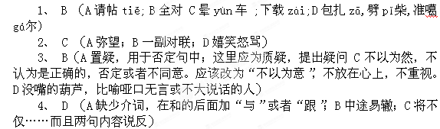
5、 C “孔子先是把中庸看成一种道德修养境界，但后又把它普泛化”理解错误，原文说“中庸本是一种道德修养境界，但是孔子把它普泛化了”，可知中庸本身是一种境界，并不是孔子把它看成一种道德修养境界。
第5题的答案可能有争议，可调整成选B或选C均可得3分。B项B．“中庸”一词，出自《论语•雍也》，但中庸思想起很早，《尚书》中“各设中于乃心”“时中”等语句中的“中”其实就是中庸思想。“……其实就是中庸思想”有误， “看作中庸思想的起”。绝对化了。

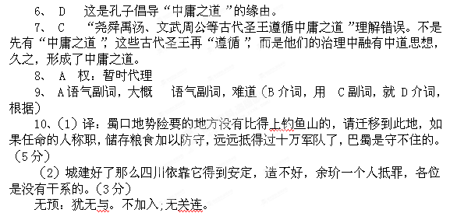
11、①改革弊政，轻徭薄征；②选贤任能，修学养士；③因山为垒，积粟固守；④整肃军令，树立威权；⑤屯田兴农，重视商业；⑥坚持抗战，对元用兵。（任答其中5点都可以得满分）
参考译文：
余玠，字义夫，蕲州人。嘉熙三年(1239)，与大元的士兵在汴城、河阴作战立有军功。上奏进对，宋理宗认为他的才能出奇，授命他代理兵部侍郎、四川宣谕使，理宗和颜悦色地慰劳、派遣他去上任。
余玠大力改革弊政，遴选郡守县宰，在自己的帅府旁修筑招贤馆。播州冉琎、冉璞兄弟俩，隐居在少数民族区域，他们听说余玠贤明，于是前往帅府拜谒。余玠素闻冉氏兄弟（之名），名刺一递进去就出接见他们。过了几个月，也没有谈什么（建议）。余玠将酬谢他们，于是为他们设宴。余玠以含蓄的话语引导他们，最终（他们）还是默默无言。余玠（心里）说：“这是在看我将怎样礼待有识之士罢了。”换另一处宾馆安置二人，并每天派人在暗中观察他们的作为。（派去的人发现）冉氏兄弟终日不讲话，只是面对面蹲着，用白垩土在地上画些山川城池的图形，起身后就涂抹掉。这样，又过了十日，（二人）请求会见余玠。（见面后）让其他人退出，才说：“作为今日（固守）西蜀的计谋，恐怕是在于（将防务）迁往合州城吧？”余玠（听罢）不觉一跃而起，拉住二人的手说：“这是我的心意，只是我没有想到合适的地方。”（冉氏兄弟）说：“蜀中关隘，地势优越的没有比得上钓鱼山的，请迁移到这里，如果用人得当，积贮粮食守住钓鱼山，（那就）远胜过十万军队，巴蜀便不难防守了。”余玠大喜。迁城之事，全委任他们（督办）。命令一下达，满府都喧哗着异口同声认为它行不通。余玠发怒道：“城建好了那么四川依靠它得到安定，造不好，余玠一个人抵罪，各位是没有干系的。”最终建成钓鱼、云顶共十余座城池，都依据山势构筑营垒，屯兵聚粮制定坚守的方案。并且杀掉败将整肃命令。在这种布防下，（调度兵力）如用手臂控制使唤手指（一样自如），（各种兵力的）气势联通。余玠又指令嘉定（知府）俞兴在成都辟地屯垦，蜀中因此殷实富足。十年(1250)冬天，余玠率领各位将领巡视边防，直捣兴元，大元的士兵与之发生大战。十二年(1252)，又在嘉定与元兵打了一次大仗。开始的时候，利州路司都统王夔平素残暴骄悍，号称“王夜叉”，他恃功骄横，恣意妄为，桀骜不驯，不受节制调度。余玠就与他的亲信将领杨成商量。晚上，召集王夔商量事情，王夔刚到，就被杀了。戍地将帅想推举统制姚世安接替，余玠平素就想革除军中举代的弊端，令三千骑兵到云顶山下，遣都统金某去代替姚世安，姚世安守住关隘不接受，并且用厚礼结交丞相谢方叔。于是姚世安与余玠相抗衡，余玠因此郁郁不乐。宝祐元年(1253)，听说有召他回朝的命令，自觉特别不安心，一天晚上得暴病而死，有的说他因为吃药而逝。蜀地的人众没有谁不悲伤眷慕，有如失去了自己的父母。
余玠治理蜀地的时候，都有一定的规章制度。至于修习学业，抚养寒士，减轻徭役，舒宽民力；减征税赋，鼓励通商。蜀地已经富足充实的时候，就免除了京湖的军粮征收；边关没有战事紧急的警报，又撤除了东南的防务。可惜他匆忙以太平之世自夸，长期凭借手中拥有的权力，不顾及嫌疑，不知激流勇退，于是招致谗人口舌；而又设置自己掌握的机捕官，人们多存疑问、恐惧。至于姚世安拒不接受命令，余玠的威势名声顿受挫折，怀抱志向忧郁地死去。
12、今韩愈既自以为蜀之日，/而吾子又欲使吾为越之雪，/不以病乎？/非独见病，/亦以病吾子。/然雪与日岂有过哉？/顾吠者犬耳！/度今天下不吠者几人，/而谁敢炫怪于群目，以召闹取怒乎？

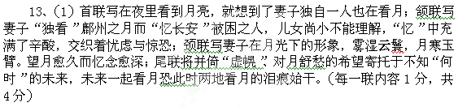
（2）作者实际看到的是长安月，因望月而思念家人，（1分）从对方着手，写妻子闺中独看月，写怜惜家中儿女尚小，不能理解妻子的思念，写想象中妻子因思念在月下长久望月的形象；最后写想象中两人一同倚窗看月，泪痕始干。（2分）整首诗采用虚实结合的方式，即表达诗人对家人的思念与挂念，也表达了妻子对丈夫的思念之情。（1分）
14、至于幽暗昏惑而无物以相之
一蓑烟雨任平生
休说鲈鱼堪脍
为变徵之声
譬如北辰居其所而众星共之
到乡翻似烂柯人
玉盘珍羞直万钱
折戟沉沙铁未销
15、B、E （B中作者并没有认为都江堰文明更能作为中华文明的代表。E中不是巧设悬念，而是欲扬先抑。）
16、答案：①长城的社会功用早已废弃，都江堰为老百姓输送清流的功能绵延至今，永久性地灌溉中华文明。②长城体现的是人类意志力的骄傲，而都江堰体现的是人类驯服自然力并使之为人类服务的智慧。③修建长城靠的是蛮吓，残忍，导致怨声载道；修建都江堰靠的是智慧、仁慈，合乎民意。（每点2分）
17、①烘托，以声音烘托水之气势；②夸张，以大地震颤突出水势惊天动地；③对比，通过和大海的对比，突出都江堰的水极富力量和生命力；④比喻，把都江堰的水比作马拉松健儿，突出都江堰的水既强悍又有规矩的特点。（任答3点，每点2分。每点艺术手法1分，内容分析1分）

